|  | **Año 2022** |
| --- | --- |
|  | Karen Fernanda Benitez  Nayru Ramirez  Leidy Ocampo Vidal |

| **HOISU**  Informe final del trabajo de grado |
| --- |

**HOISU**

**Karen Fernanda Benitez**

**Nayru Ramirez**

**Leidy Ocampo Vidal**

**CENTRO DE COMERCIO Y TURISMO**

**TITULACIÓN**

**CIUDAD**

**2022**

**TABLA DE CONTENIDO**

INTRODUCCIÓN **15**

JUSTIFICACIÓN. **16**

DESCRIPCIÓN **16**

OBJETIVO **16**

ALCANCE **16**

CARACTERÍSTICAS DEL SISTEMA **16**

ARQUITECTURA DE INFORMACIÓN **17**

FUNCIONALIDADES **17**

USUARIOS – ROLES. **19**

Usuario comensal. 19

Usuario dueño del establecimiento. 19

Usuario Observador 19

Supervisor 20

Diagrama de Casos de Uso **20**

General 20

Específicos 21

HISTORIAS DE USUARIO **21**

DIAGRAMA DE CLASES **23**

# INTRODUCCIÓN

El software le facilitará a los usuarios el poder conocer mejor sobre los restaurantes, teniendo más proyección e información acerca del local como el menú, los horarios de atención, la dirección y una forma de contacto. Esto logrará que haya un mejor acercamiento entre el usuario y el restaurante, lo cual dará una mejor experiencia y mayor efectividad al momento de ordenar o de hallar información acerca de algún platillo en específico. En este documento se encontrará la descripción general del aplicativo web, facilitando el entendimiento que se tendrá de este.

# JUSTIFICACIÓN.

En el departamento del Quindío, es común encontrar todo tipo de restaurantes, sin embargo, en su mayoría, estos locales no cuentan con un aplicativo web propio donde promocionar sus productos y servicios. Es por este motivo que Hoisu ha decidido diseñar y desarrollar una alternativa que facilite la mayoría de los procesos en este tipo de restaurante.

Hoisu surgió a partir de la primicia de que no todos los negocios cuentan con una herramienta tecnológica donde promocionar sus productos y servicios.

# DESCRIPCIÓN

Será un aplicativo web, en el cual los restaurantes que se registren, podrán publicar sus platillos y ver su información, Hoisu le ofrece a sus usuarios la oportunidad de encontrar un local que se adapte a sus gustos.

El aplicativo contará con una barra de búsqueda por filtros, mediante la cual, los usuarios podrán obtener información acerca de su platillo de preferencia. En el caso de los restaurantes registrados, estos podrán publicar su información más importante como lo son una breve descripción, algunos platillos e imágenes referidas al local, la localización, los horarios y su menú por categorías.

# OBJETIVO

El objetivo de nuestro software es ayudar a los usuarios a encontrar un sitio ideal para pasar el rato, ya sea en familia, pareja o amigos. El aplicativo brindará información puntual como horarios, menús, ubicación y diferentes formas de contacto de los restaurantes registrados.

# ALCANCE

Hoisu será un aplicativo web en el cual las personas podrán consultar por medio de filtros, restaurantes que se adapten a sus gustos y necesidades, ideal para encontrar el sitio perfecto para pasar tiempo en familia, pareja o con amigos, Los usuarios registrados como restaurantes tienen la opción de publicar la información más relevante de sus negocios, como el menú, los horarios de atención, su numero de contacto y una breve descripción del mismo. Los usuarios registrados podrán darle me gusta a los platillos que sean de su gusto.

# CARACTERÍSTICAS DEL SISTEMA

* El sistema contará con 2 roles, los cuales son el de restaurante, observador.
* El sistema les permitirá a los restaurantes agregar, actualizar y eliminar información de su respectivo perfil.
* El sistema le permitirá a los usuarios observador consultar la información publicada por los respectivos restaurantes registrados y también podrá darle me gusta al platillo de su preferencia.

# ARQUITECTURA DE INFORMACIÓN

# 

# FUNCIONALIDADES

| **FUNCIONALIDAD** | **DESCRIPCIÓN** | **USUARIO** | **TIPO (esencial, ideal, opcional)** |
| --- | --- | --- | --- |
| RF01 - Inicio de sesión | El sistema requiere que para acceder al restaurante debe de haberse registrado o iniciado sesión dentro de la aplicación. | Dueño del restaurante y usuario logueado en la página | Esencial |
| RF02 – Gestionar perfil del restaurante | El sistema permitirá que los dueños del restaurante  puedan administrar su cuenta. | Dueño del restaurante | Esencial |
| RF02.1 –Consultar perfil del restaurante | El sistema permitirá al usuario comensal consultar las categorías y características del restaurante. | Dueño del restaurante | Opcional |
| RF02.2 – Actualizar perfil del restaurante | El sistema permitirá que los dueños del restaurante puedan actualizar su respectivo perfil. | Dueño del restaurante | Ideal |
| RF03 – Registrar usuario | El sistema permitirá que los usuarios se puedan registrar dentro del sistema si lo requieren. | Usuario comensal | Esencial |
| RF04 – Gestionar usuarios | El sistema permitirá que los usuarios puedan gestionar sus respectivas cuentas. | Usuario comensal | Esencial |
| RF04.1 – Actualizar usuarios | El sistema permitirá a los usuarios actualizar su información. | Usuario comensal | Opcional |
| RF04.2– Dar me gusta | El sistema permitirá que los comensales puedan calificar los platillos del restaurante. | Usuario comensal | Ideal |
| RF04.3– Reservar | El sistema permitirá que los comensales puedan hacer la reserva en el restaurante de su gusto. | Usuario comensal | Opcional |
| RF05 – Presentar información del restaurante | El sistema mostrará la información de los restaurantes , sea buscando el perfil pertinente u obteniendo la información con las categorías. | Dueño del restaurante | Esencial |
| RF05.1 – Ver información del restaurante | El sistema permitirá que los dueños del restaurante puedan tener la información del restaurante en su perfil. | Dueño del restaurante | Ideal |
| RF05.2 – Ver platillo del restaurante | El sistema permitirá que el dueño del restaurante pueda ver los platillos que tiene creados en el restaurante. | Dueño del restaurante | Esencial |
| RF05.3 – Crear platillo del restaurante | El sistema permitirá que el dueño del restaurante pueda crear nuevos platillos. | Dueño del restaurante | Opcional |
| RF05.4 – Eliminar platillo del restaurante | El sistema permitirá que el dueño del restaurante pueda eliminar los platillos que ya no ofrece en su restaurante. | Dueño del restaurante | Opcional |
| RF06 – Visualizar página | El sistema permitirá que los usuarios puedan visualizar la página. | Usuario comensal | Ideal |
| RF06.1 – Buscar platillo | El sistema permitirá que los usuarios busquen los platillos del restaurante por medio de una barra de búsqueda o por categorías. | Observador | Opcional |
| RF06.2 –Ver últimos platillos | El sistema permitirá que los usuarios puedan ver los platillos más actualizados. | Observador | Opcional |
| RF06.3 –Ver platillos más votados | El sistema permitirá al usuario ver los platillos más destacados del restaurante. | Observador | Opcional |
| RF06.4–Ver platillos por categorías | El sistema permitirá al usuario poder ver los platillos por su respectiva categoría. | Observador | Opcional |
| RF07 – Gestion para Administrador | El sistema permitirá que los administradores puedan gestionar la aplicación. | Administrador | Esencial |
| RF07.1 – Registrar | El sistema permitirá que el administrador pueda estar registrado en el sistema. | Administrador | Ideal |
| RF07.2 – Consultar | El sistema permitirá que el administrador pueda consultar lo que requiera del dueño del restaurante los usuarios comensales en el sistema. | Administrador | Opcional |
| RF07.3 – Actualizar | El sistema permitirá que el administrador pueda estar actualizando el sistema si lo requiero y dándole soportabilidad a la aplicación. registrado en el sistema. | Administrador | Esencial |
| RF07 .4 – Eliminar | El sistema permitirá que el administrador pueda eliminar cuentas si es necesario. | Administrador | Ideal |

# USUARIOS – ROLES.

## Usuario comensal.

Este usuario será el que pueda consultar la información de los restaurantes registrados.

## Usuario dueño del restaurante.

Este tipo de usuario será el encargado de manejar la cuenta de su propio restaurante, en la cual podrá publicar fotos, dar una descripción, mostrar su menú, localización y medios de contacto.

## Usuario Observador

Este usuario solo tendrá acceso a la información publicada por los restaurantes sin la posibilidad de realizar una reservación o dar me gusta.

## Supervisor

El supervisor (Administrador) Como tal, tiene acceso total a todas las funciones y configuraciones de la página,asegurándose de que la información del sitio web es correcta, segura y está actualizada.

# Diagrama de Casos de Uso

## General

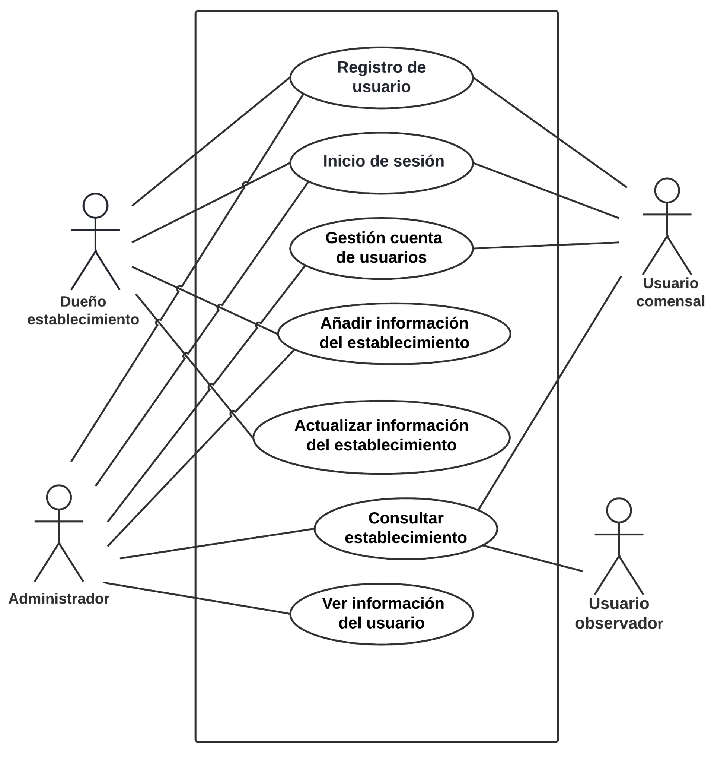

## Específicos

### 

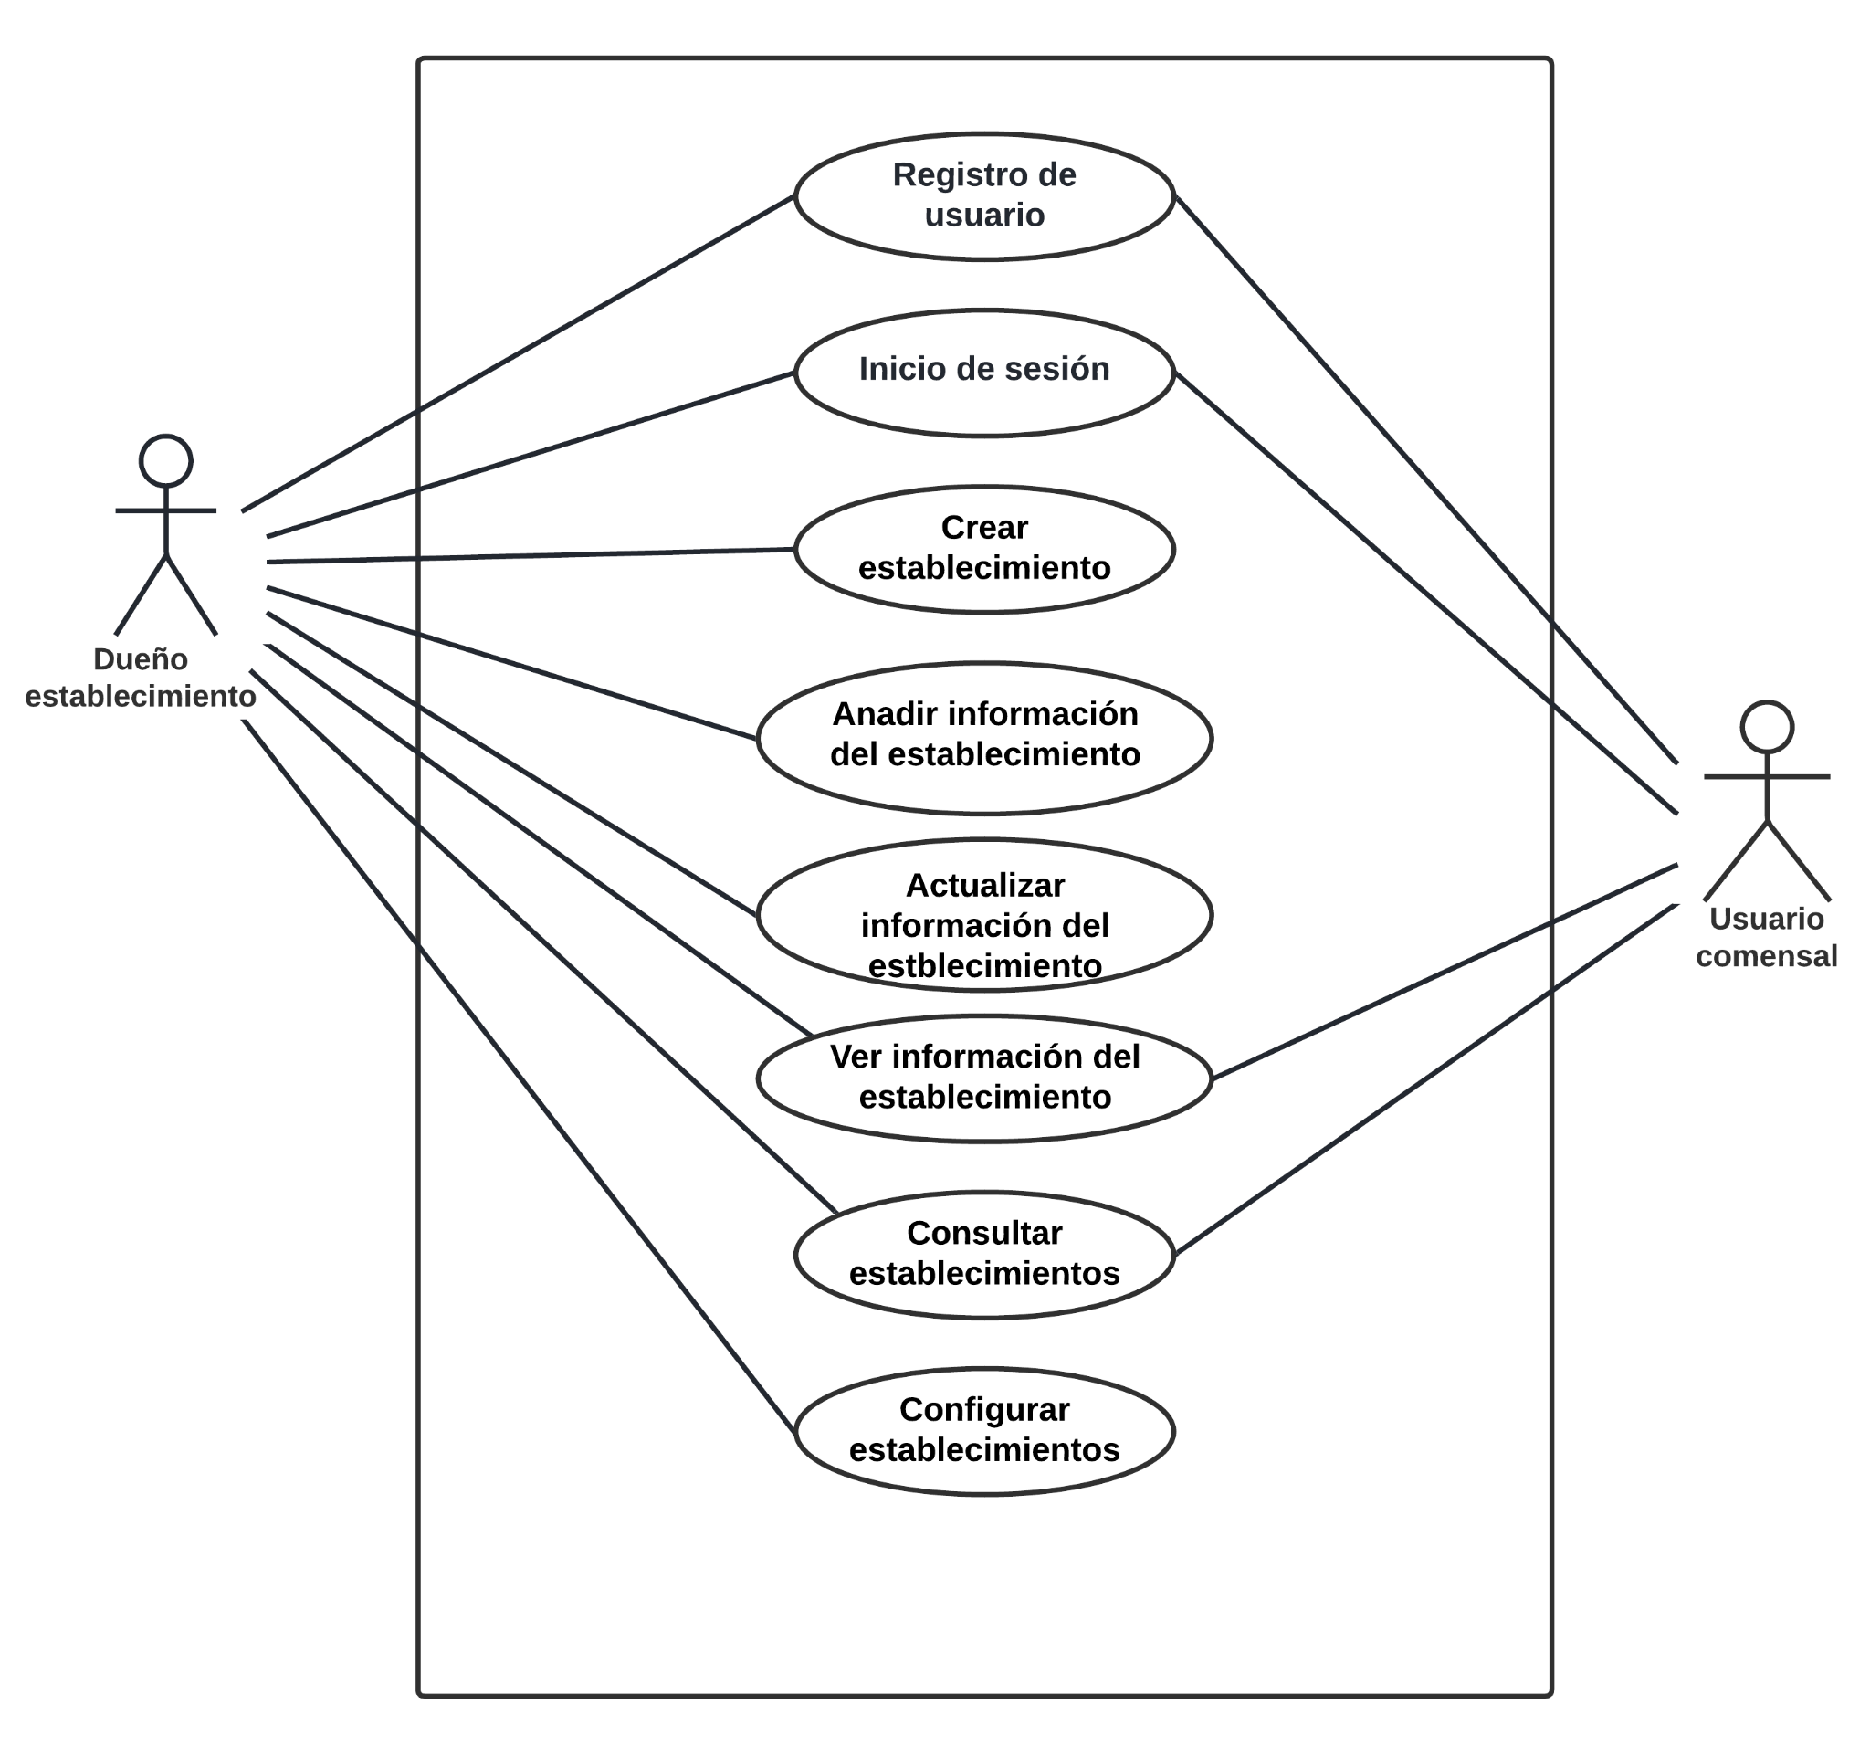

# 

# HISTORIAS DE USUARIO

# 

| **Información General** | |
| --- | --- |
| Proyecto: | Hoisu |
| Módulo: | Login |
| Versión: | 1.5 |
| Fecha de asignación: | 03/06/2022 |
| Responsable: | Leidy Jhoanna Ocampo Vidal |
| Fecha de entrega: | 04/06/2022 |

| **Información Funcionalidad** | |
| --- | --- |
| Nombre: | HU 1 - Iniciar sesión |
| Descripción: | Como usuario registrado quiero iniciar sesión en el aplicativo para poder hacer uso de sus funcionalidades. |

| **ID Historia** | | HU 1 | **Nombre** | | Iniciar sesión(login) | | **Peso** | 5 |
| --- | --- | --- | --- | --- | --- | --- | --- | --- |
| **Caso de Uso o Requisito Funcional** | | RF01 | | | | | | |
| **HISTORIA** | | | | | | | | |
| **ROL** | | Usuario. | | | | | | |
| **FUNCIONALIDAD** | | Desea ingresar como usuario en la aplicación para acceder a las funcionalidades del sistema desde el rol de usuario. | | | | | | |
| **RESULTADO** | | loguearse en la página. | | | | | | |
| **Flujo Normal** | | 1. El usuario accede al aplicativo 2. El aplicativo le presentará un menú. 3. El usuario da click en el icono correspondiente al login. 4. El aplicativo le mostrará un formulario en el cual deberá ingresar su correo electrónico y contraseña. 5. Para que el aplicativo valide la existencia del usuario, el usuario deberá dar click en el botón ingresar. 6. Luego de que la verificación del usuario se haya realizado y su resultado sea verdadero se mostrará la landing page adecuada al perfil del usuario. | | | | | | |
| **CRITERIOS DE ACEPTACIÓN** | | | | | | | | |
| **#** | **Criterio** | **Condición** | | **Acción** | | **Resultado** | | |
| 1 | Login exitoso | Si el correo electrónico ingresado y la contraseña corresponden a una cuenta de usuario previamente creada. | | Cuando se presione el botón de ingresar en el formulario de login. | | Se redirigirá al usuario a la landing page adecuada al perfil de su cuenta. | | |
| 2 | Login fallido por validación de correo electrónico | Si el correo electrónico es inválido | | Cuando se presione el botón de ingresar en el formulario de login . | | Se presentará un mensaje de advertencia, indicando que el correo anteriormente ingresado no es correcto, debajo del campo del mismo y se pedirá que digite el correo nuevamente. | | |
| 3 | Login fallido por validación de contraseña | Si la contraseña ingresada no corresponde con la contraseña relacionada al correo electrónico ingresado | | Cuando se presione el botón de ingresar en el formulario de login. | | Se presentará un mensaje de advertencia indicando que la contraseña es incorrecta y se debe digitar de nuevo. | | |

| **Información General** | |
| --- | --- |
| Proyecto: | Hoisu |
| Módulo: | Consultar perfil del restaurante |
| Versión: | 1.5 |
| Fecha de asignación: | 03/06/2022 |
| Responsable: | Leidy Jhoanna Ocampo Vidal |
| Fecha de entrega: | 04/06/2022 |

| **Información Funcionalidad** | |
| --- | --- |
| Nombre: | HU 2 - Consultar perfil del restaurante |
| Descripción: | Permite al dueño del restaurante consultar de manera detallada la información de su local. |

| **ID Historia** | | HU 2 | **Nombre** | | Consultar restaurante | | **Peso** | 3 |
| --- | --- | --- | --- | --- | --- | --- | --- | --- |
| **Caso de Uso o Requisito Funcional** | | RF02.21 | | | | | | |
| **HISTORIA** | | | | | | | | |
| **ROL** | | dueño del restaurante | | | | | | |
| **FUNCIONALIDAD** | | Desea consultar la información de su restaurante dentro de la aplicación para verificar la información registrada en el aplicativo. | | | | | | |
| **RESULTADO** | | visualizar el restaurante consultado. | | | | | | |
| **Flujo Normal** | | 1. El dueño del restaurante ingresa al aplicativo. 2. El aplicativo le muestra un menú. 3. El dueño del restaurante da click sobre la opción perfil 4. El aplicativo lo redirigirá al perfil de su cuenta. 5. El aplicativo mostrará la información del restaurante. | | | | | | |
| **CRITERIOS DE ACEPTACIÓN** | | | | | | | | |
| **#** | **Criterio** | **Condición** | | **Acción** | | **Resultado** | | |
| 1 | Consulta exitosa | ingresar al perfil del restaurante | | consultar la información del restaurante. | | visualizar la información detallada del restaurante | | |
| 2 | Consulta fallida | ingresar al perfil del restaurante | | consultar la información del restaurante. | | la información del restaurante no se encuentra disponible. | | |

| **Información General** | |
| --- | --- |
| Proyecto: | Hoisu |
| Módulo: | Actualizar perfil del restaurante |
| Versión: | 1.5 |
| Fecha de asignación: | 03/06/2022 |
| Responsable: | Leidy Jhoanna Ocampo Vidal |
| Fecha de entrega: | 04/06/2022 |

| **Información Funcionalidad** | |
| --- | --- |
| Nombre: | HU 3 – Actualizar perfil del restaurante |
| Descripción: | Permitirles a los dueños del restaurante, actualizar una nueva información del local dentro del aplicativo. |

| **ID Historia** | | HU 3 | **Nombre** | | Actualizar restaurante | | **Peso** | 5 |
| --- | --- | --- | --- | --- | --- | --- | --- | --- |
| **Caso de Uso o Requisito Funcional** | | RF02.2 | | | | | | |
| **HISTORIA** | | | | | | | | |
| **ROL** | | Dueño del restaurante | | | | | | |
| **FUNCIONALIDAD** | | Desea actualizar la información del restaurante en la aplicación para poder visualizarla dentro del perfil del restaurante. | | | | | | |
| **RESULTADO** | | tener una información coherente con el restaurante. | | | | | | |
| **Flujo Normal** | | 1. El dueño del restaurante ingresa al aplicativo. 2. El aplicativo muestra un menú. 3. El dueño da click sobre la opción del menú llamada perfil. 4. El aplicativo mostrará una parte de la información del restaurante. 5. El dueño da click sobre la opción editar mi perfil. 6. El aplicativo le mostrará un formulario. 7. El dueño del restaurante ingresa la nueva información del local y carga los datos con un botón de actualizar perfil. 8. Al finalizar, el dueño será redireccionado dentro de su perfil como dueño del restaurante. | | | | | | |
| **CRITERIOS DE ACEPTACIÓN** | | | | | | | | |
| **#** | **Criterio** | **Condición** | | **Acción** | | **Resultado** | | |
| 1 | Actualización exitosa | Si la nueva información es diferente a la que tenía anteriormente en su perfil. | | Cuando se presione el botón de actualizar en el formulario, para hacer la modificación que desea. | | La nueva información del restaurante será actualizada en el sistema. | | |
| 2 | Actualización fallida | la verificación no es correcta. | | Cuando se presione el botón formulario de actualización. | | Se presentará un mensaje advirtiendo que hubo un problema al cargar la nueva información | | |
| 3 | Actualización fallida | Si la información ingresada no corresponde a los campos. | | Cuando se presione el botón de actualizar en el formulario. | | Se presentará un mensaje de advertencia indicando que los datos no corresponden al campo requerido. | | |

# 

| **Información General** | |
| --- | --- |
| Proyecto: | Hoisu |
| Módulo: | Registro usuario |
| Versión: | 1.5 |
| Fecha de asignación: | 03/06/2022 |
| Responsable: | Leidy Jhoanna Ocampo Vidal |
| Fecha de entrega: | 04/06/2022 |

| **Información Funcionalidad** | |
| --- | --- |
| Nombre: | HU 4 - Registro usuario |
| Descripción: | Permitirles a los usuarios registrarse dentro del aplicativo. |

| **ID Historia** | | HU 4 | **Nombre** | | Registrar usuario | | **Peso** | 5 |
| --- | --- | --- | --- | --- | --- | --- | --- | --- |
| **Caso de Uso o Requisito Funcional** | | RF03 | | | | | | |
| **HISTORIA** | | | | | | | | |
| **ROL** | | Usuario | | | | | | |
| **FUNCIONALIDAD** | | Desea registrarse dentro del aplicativo para acceder a algunas funciones como crear un perfil de restaurante o solo para dar megusta a los platillos de su gusto. | | | | | | |
| **RESULTADO** | | que el usuario quede registrado en la página. | | | | | | |
| **Flujo Normal** | | 1. El usuario ingresa al aplicativo. 2. El aplicativo muestra un menú. 3. El dueño da click sobre el icono correspondiente al registro. 4. El aplicativo le mostrará un formulario, el cual deberá llenar con los datos correspondientes. 5. El aplicativo verifica los datos ingresados, verifica si ya existe el usuario y sino crea el perfil. 6. El dueño será re direccionado dentro del perfil. | | | | | | |
| **CRITERIOS DE ACEPTACIÓN** | | | | | | | | |
| **#** | **Criterio** | **Condición** | | **Acción** | | **Resultado** | | |
| 1 | Registro exitoso | Si los datos son válidos y no están aún registrados en el sistema. | | Cuando se presione el botón de registrar en el formulario de registro. | | el local quedará registrado en el sistema. | | |
| 2 | Registro fallido | Si todos los campos no han sido diligenciados. | | Cuando se presione el botón de registrar en el formulario de registro. | | Se presentará un mensaje advirtiendo de que todos los campos requeridos deben ser diligenciados. | | |
| 3 | Registro fallido | Si los datos ingresados ya están registrados en el sistema. | | Cuando se presione el botón de registrar en el formulario de registro. | | Se presentará un mensaje de advertencia indicando que los datos ya fueron registrados dentro del sistema. | | |

| **Información General** | |
| --- | --- |
| Proyecto: | Hoisu |
| Módulo: | Actualizar usuarios |
| Versión: | 1.5 |
| Fecha de asignación: | 03/06/2022 |
| Responsable: | Leidy Jhoanna Ocampo Vidal |
| Fecha de entrega: | 04/06/2022 |

| **Información Funcionalidad** | |
| --- | --- |
| Nombre: | HU 5 – Actualizar Usuarios |
| Descripción: | Permitirles a los usuarios registrados crear información en su perfil. |

| **ID Historia** | | HU 5 | **Nombre** | | Actualizar usuarios | | **Peso** | 3 |
| --- | --- | --- | --- | --- | --- | --- | --- | --- |
| **Caso de Uso o Requisito Funcional** | | RF04.1 | | | | | | |
| **HISTORIA** | | | | | | | | |
| **ROL** | | Usuario | | | | | | |
| **FUNCIONALIDAD** | | Desea actualizar la información de su cuenta de usuario a dueño de un restaurante en la aplicación, si en algún momento tienen un local, para que puedan publicar platillos de su restaurante. | | | | | | |
| **RESULTADO** | | Información de la cuenta actualizada . | | | | | | |
| **Flujo Normal** | | 1. El usuario comensal ingresa al aplicativo. 2. El aplicativo muestra un menú. 3. El usuario da click sobre la opción del menú llamada perfil. 4. El aplicativo le mostrará una parte de la información del perfil. 5. El usuario da click sobre la opción editar mi perfil. 6. El aplicativo le mostrará un formulario. 7. El usuario ingresa la nueva información y carga los datos con un botón de actualizar perfil. 8. Al finalizar, el usuario será redireccionado dentro del perfil donde tendrá las opciones de crear platillo, editar perfil y ver perfil. | | | | | | |
| **CRITERIOS DE ACEPTACIÓN** | | | | | | | | |
| **#** | **Criterio** | **Condición** | | **Acción** | | **Resultado** | | |
| 1 | Actualización exitosa | Si los datos son válidos. | | Cuando se presione el botón de actualizar su cuenta. | | Los datos del usuario serán actualizados en su respectiva cuenta. | | |
| 2 | Actualización fallida | Si la verificación no es correcta. | | Cuando se presione el botón de actualizar su cuenta. | | Se presentará un mensaje advirtiendo de que la verificación del usuario no es válida. | | |

| **Información General** | |
| --- | --- |
| Proyecto: | Hoisu |
| Módulo: | Dar me gusta |
| Versión: | 1.5 |
| Fecha de asignación: | 03/06/2022 |
| Responsable: | Leidy Jhoanna Ocampo Vidal |
| Fecha de entrega: | 04/06/2022 |

| **Información Funcionalidad** | |
| --- | --- |
| Nombre: | HU 6– Dar me gusta |
| Descripción: | Permitirles a los usuarios darle me gusta a los platillos de los restaurantes que le gusten. |

| **ID Historia** | | HU 6 | **Nombre** | | Dar me gusta | | **Peso** | 4 |
| --- | --- | --- | --- | --- | --- | --- | --- | --- |
| **Caso de Uso o Requisito Funcional** | | RF04.2 | | | | | | |
| **HISTORIA** | | | | | | | | |
| **ROL** | | usuario | | | | | | |
| **FUNCIONALIDAD** | | Desea dar le megusta a los platillos que más le gusten para que el dueño del restaurante pueda ir ganando popularidad de sus platillos en la aplicación. | | | | | | |
| **RESULTADO** | | con los me gusta de los usuarios, el dueño del restaurante pueda generar mayor venta de ese platillos. | | | | | | |
| **Flujo Normal** | | 1. El usuario ingresa al aplicativo. 2. El aplicativo muestra las secciones las cuales son últimos restaurantes, platillos más votados y categorías. 3. El dueño da click sobre una de las opciones llamada platillos más votados o categorías. 4. El aplicativo mostrará una ventana con la respectiva opción que escogió. 5. El usuario le da click al botón de ver más. 6. El aplicativo le mostrará la información del respectivo platillo y en la parte inferior un icono de dar me gusta. | | | | | | |
| **CRITERIOS DE ACEPTACIÓN** | | | | | | | | |
| **#** | **Criterio** | **Condición** | | **Acción** | | **Resultado** | | |
| 1 | Me gusta exitoso | que el icono se pinte y asigne el me gusta .. | | Cuando se dé click en el icono el icono asigne ese me gusta solo si el usuario está registrado en la página. | | que los demás usuarios puedan ir viendo el voto de los me gusta. | | |
| 2 | Me gusta fallido | al dar click en el icono no permite cargar el me gusta. | | Cuando se presione el icono de me gusta y no esté registrado en la página lo remita al formulario de registro.. | | Se presentará un mensaje advirtiendo que debe de estar registrado en la página. | | |

| **Información General** | |
| --- | --- |
| Proyecto: | Hoisu |
| Módulo: | Ver información del restaurante |
| Versión: | 1.5 |
| Fecha de asignación: | 03/06/2022 |
| Responsable: | Leidy Jhoanna Ocampo Vidal |
| Fecha de entrega: | 04/06/2022 |

| **Información Funcionalidad** | |
| --- | --- |
| Nombre: | HU 7 – Ver información del restaurante |
| Descripción: | Permite al dueño del restaurante visualizar la información de manera detallada de su perfil. |

| **ID Historia** | | HU 7 | **Nombre** | | Ver información del restaurante | | **Peso** | 5 |
| --- | --- | --- | --- | --- | --- | --- | --- | --- |
| **Caso de Uso o Requisito Funcional** | | RF05.1 | | | | | | |
| **HISTORIA** | | | | | | | | |
| **ROL** | | Dueño del restaurante. | | | | | | |
| **FUNCIONALIDAD** | | Desea ver la información detallada del restaurante, para determinar si la información está correcta. | | | | | | |
| **RESULTADO** | | Visualización detallada de la información del restaurante. | | | | | | |
| **Flujo Normal** | | 1. El dueño del restaurante ingresa al aplicativo. 2. El aplicativo muestra la página de inicio. 3. El dueño del restaurante da click sobre el icono del perfil. 4. El aplicativo le mostrará un aparte de su perfil donde estará la opción de ver mi perfil. 5. El dueño del restaurante da click sobre la opción llamada ver mi perfil. 6. El aplicativo le mostrará al dueño del restaurante toda la información del local. | | | | | | |
| **CRITERIOS DE ACEPTACIÓN** | | | | | | | | |
| **#** | **Criterio** | **Condición** | | **Acción** | | **Resultado** | | |
| 1 | Información exitosa | Si la información descripta por el restaurante coincide con lo visualizado en su perfil. | | Cuando se presione la opción llamada ver mi perfil, se podrá visualizar toda la información del restaurante. | | La información del restaurante se puede visualizar. | | |
| 2 | Información fallida | Si la información descripta por el restaurante no coincide con lo visualizado en su perfil. | | Cuando se presione la opción llamada ver mi perfil, se podrá visualizar toda la información del restaurante. | | La información del restaurante es errónea. | | |

# 

| **Información General** | |
| --- | --- |
| Proyecto: | Hoisu |
| Módulo: | Ver platillo del restaurante |
| Versión: | 1.5 |
| Fecha de asignación: | 03/0462022 |
| Responsable: | Leidy Jhoanna Ocampo Vidal |
| Fecha de entrega: | 04/06/2022 |

| **Información Funcionalidad** | |
| --- | --- |
| Nombre: | HU 8 - Ver platillo del restaurante |
| Descripción: | Permitirles a los restaurantes ver los platillos dentro del aplicativo. |

| **ID Historia** | | HU 8 | **Nombre** | | Ver platillo del restaurante | | **Peso** | 4 |
| --- | --- | --- | --- | --- | --- | --- | --- | --- |
| **Caso de Uso o Requisito Funcional** | | RF05.2 | | | | | | |
| **HISTORIA** | | | | | | | | |
| **ROL** | | Dueño del restaurante | | | | | | |
| **FUNCIONALIDAD** | | Mostrar los platillos del restaurante en la aplicación, para que los usuarios puedan visualizar su información y determinar si es de su gusto. | | | | | | |
| **RESULTADO** | | acceder a los platillos y quieran ir a discutirlo. | | | | | | |
| **Flujo Normal** | | 1. El dueño del restaurante ingresa al aplicativo. 2. El aplicativo muestra un menú. 3. El dueño del establecimiento da click sobre la opción llamada perfil. 4. El aplicativo le mostrará una parte de la información del restaurante. 5. El dueño del restaurante da click sobre la opción llamada ver perfil. 6. El aplicativo le mostrará la información de su perfil y los platillos que ha publicado. 7. El dueño del restaurante da click sobre el botón ver más y podrá visualizar la información del platillo. | | | | | | |
| **CRITERIOS DE ACEPTACIÓN** | | | | | | | | |
| **#** | **Criterio** | **Condición** | | **Acción** | | **Resultado** | | |
| 1 | ver platillo exitosa | Si los platillos están almacenados en el sistema. | | Cuando se presione la opción ver más. | | Los platillos son visibles para el dueño del restaurante. | | |
| 2 | ver platillo fallida | Si los platillos no están almacenados en el sistema. | | Cuando se presione la opción ver más. | | Se presentará una ventana con un mensaje donde dirá que no hay información del platillo. | | |

| **Información General** | |
| --- | --- |
| Proyecto: | Hoisu |
| Módulo: | Crear platillo del restaurante |
| Versión: | 1.5 |
| Fecha de asignación: | 03/06/2022 |
| Responsable: | Leidy Jhoanna Ocampo Vidal |
| Fecha de entrega: | 04/06/2022 |

| **Información Funcionalidad** | |
| --- | --- |
| Nombre: | HU9 - Crear platillo del restaurante |
| Descripción: | Permitirles a los restaurantes crear los platillos dentro del aplicativo. |

| **ID Historia** | | HU 9 | **Nombre** | | Crear platillo del restaurante | | **Peso** | 4 |
| --- | --- | --- | --- | --- | --- | --- | --- | --- |
| **Caso de Uso o Requisito Funcional** | | RF05.3 | | | | | | |
| **HISTORIA** | | | | | | | | |
| **ROL** | | Dueño del restaurante | | | | | | |
| **FUNCIONALIDAD** | | Acceder a la creación de los platillos del restaurante en la aplicación, para que los usuarios puedan visualizar su información. | | | | | | |
| **RESULTADO** | | Crea los platillos del restaurante. | | | | | | |
| **Flujo Normal** | | 1. El dueño del restaurante ingresa al aplicativo. 2. El aplicativo muestra un menú. 3. El dueño del establecimiento da click sobre la opción llamada perfil. 4. El aplicativo le mostrará una parte de la información del restaurante. 5. El dueño del restaurante da click sobre la opción llamada crear platillo. 6. El aplicativo le mostrará un formulario que deberá llenar con la respectiva información del platillo y luego le dará en el botón el crear platillo. 7. El aplicativo lo redireccionará al administrador de platillos. | | | | | | |
| **CRITERIOS DE ACEPTACIÓN** | | | | | | | | |
| **#** | **Criterio** | **Condición** | | **Acción** | | **Resultado** | | |
| 1 | crear platillo exitoso | Si los platillos a crear no están aún almacenados en el sistema. | | Cuando se presione la opción crear platillo. | | Los platillos a crear puedan ser visibles para el dueño y el usuario | | |
| 2 | crear platillo fallido | Si los platillos ya están creados o su información es repetida o están almacenados en el sistema. | | Cuando se presione la opción crear platillo. | | Se presentará una ventana con un mensaje donde dirá que no puede crear el platillo. | | |

| **Información General** | |
| --- | --- |
| Proyecto: | Hoisu |
| Módulo: | Eliminar platillo del restaurante |
| Versión: | 1.5 |
| Fecha de asignación: | 03/06/2022 |
| Responsable: | Leidy Jhoanna Ocampo Vidal |
| Fecha de entrega: | 03/06/2022 |

| **Información Funcionalidad** | |
| --- | --- |
| Nombre: | HU 10 - Eliminar platillo del restaurante |
| Descripción: | Permitirles a los restaurantes eliminar los platillos dentro del aplicativo. |

| **ID Historia** | | HU 10 | **Nombre** | | Crear platillo del restaurante | | **Peso** | 4 |
| --- | --- | --- | --- | --- | --- | --- | --- | --- |
| **Caso de Uso o Requisito Funcional** | | RF05.4 | | | | | | |
| **HISTORIA** | | | | | | | | |
| **ROL** | | Dueño del restaurante | | | | | | |
| **FUNCIONALIDAD** | | Eliminar los platillos del restaurante en la aplicación, para que ese platillo no sea mas promocionado. | | | | | | |
| **RESULTADO** | | Eliminar los platillos del restaurante. | | | | | | |
| **Flujo Normal** | | 1. El dueño del restaurante ingresa al aplicativo. 2. El aplicativo muestra un menú. 3. El dueño del establecimiento da click sobre la opción llamada perfil. 4. El aplicativo le mostrará una ventana con un administrador de platillos. 5. El dueño del restaurante da click sobre la opción llamada eliminar del platillo que va a quitar. 6. El aplicativo le mostrará un mensaje de confirmación. 7. El aplicativo valida la confirmación del dueño del restaurante escogió. | | | | | | |
| **CRITERIOS DE ACEPTACIÓN** | | | | | | | | |
| **#** | **Criterio** | **Condición** | | **Acción** | | **Resultado** | | |
| 1 | Eliminar platillo exitoso | Si la verificación es correcta. | | Cuando se presione el botón de Eliminar publicación o platillo. | | La publicación o platillo será eliminado del sistema. | | |
| 2 | Eliminar platillo fallido | Si la verificación no es correcta. | | Cuando se presione el botón de Eliminar publicación o platillo. | | Se presentará una ventana con un mensaje donde dirá que no puede eliminar el platillo. | | |

| **Información General** | |
| --- | --- |
| Proyecto: | Hoisu |
| Módulo: | Buscar platillo |
| Versión: | 1.5 |
| Fecha de asignación: | 03/06/2022 |
| Responsable: | Leidy Jhoanna Ocampo Vidal |
| Fecha de entrega: | 04/06/2022 |

| **Información Funcionalidad** | |
| --- | --- |
| Nombre: | HU 11 – Buscar platillo |
| Descripción: | Permitirles a los usuarios buscar un platillo en específico dentro del aplicativo. |

| **ID Historia** | | HU 11 | **Nombre** | | Buscar platillo | | **Peso** | 3 |
| --- | --- | --- | --- | --- | --- | --- | --- | --- |
| **Caso de Uso o Requisito Funcional** | | RF06.1 | | | | | | |
| **HISTORIA** | | | | | | | | |
| **ROL** | | Usuario observador | | | | | | |
| **FUNCIONALIDAD** | | Desea Buscar un platillo específico para encontrar el platillo deseado de un restaurante en el aplicativo | | | | | | |
| **RESULTADO** | | Encontrar el platillo deseado. | | | | | | |
| **Flujo Normal** | | 1. El usuario comensal ingresa al aplicativo. 2. El aplicativo muestra la página de inicio. 3. El usuario da click sobre el buscador. 4. El usuario busca el platillo deseado. 5. El aplicativo mostrará los productos según su categoría o listado. 6. El usuario selecciona el platillo de su interés. | | | | | | |
| **CRITERIOS DE ACEPTACIÓN** | | | | | | | | |
| **#** | **Criterio** | **Condición** | | **Acción** | | **Resultado** | | |
| 1 | Registro exitoso | Si encuentra el platillo deseado. | | Cuando se presione el botón de ver platillo. | | Los datos del platillo serán mostrados. | | |
| 2 | Registro fallido | Si no encuentra el platillo deseado. | | Cuando se presione el botón de ver platillo. | | Se presentará un mensaje advirtiendo que el platillo no existe. | | |

| **Información General** | |
| --- | --- |
| Proyecto: | Hoisu |
| Módulo: | Ver últimos platillos |
| Versión: | 1.5 |
| Fecha de asignación: | 03/06/2022 |
| Responsable: | Leidy Jhoanna Ocampo Vidal |
| Fecha de entrega: | 04/06/2022 |

| **Información Funcionalidad** | |
| --- | --- |
| Nombre: | HU 12 - Ver últimos platillos |
| Descripción: | Permitirles al usuario observador ver los últimos platillos publicados dentro del aplicativo. |

| **ID Historia** | | HU 12 | **Nombre** | | Ver últimos platillos | | **Peso** | 5 |
| --- | --- | --- | --- | --- | --- | --- | --- | --- |
| **Caso de Uso o Requisito Funcional** | | RF06.2 | | | | | | |
| **HISTORIA** | | | | | | | | |
| **ROL** | | Usuario observador | | | | | | |
| **FUNCIONALIDAD** | | Desea ver los platillos en la aplicación para que el usuario pueda visualizar el contenido nuevo. | | | | | | |
| **RESULTADO** | | Acceder a la información del platillo. | | | | | | |
| **Flujo Normal** | | 1. El usuario observador ingresa al aplicativo. 2. El aplicativo muestra la página de inicio. 3. El usuario observador da click sobre la sección ver último platillo. 4. El aplicativo le mostrará una ventana con los últimos platillos. 5. El usuario observador le da click al botón ver más para desplegar la información del platillo. | | | | | | |
| **CRITERIOS DE ACEPTACIÓN** | | | | | | | | |
| **#** | **Criterio** | **Condición** | | **Acción** | | **Resultado** | | |
| 1 | Observador exitoso | Que el aplicativo se encuentre en el servidor. | | Ingresar la dirección URL de la página y solo ver el contenido. | | Ingresa a Hoisu y puede visualizar la sección sin haberse registrado dentro del aplicativo, visualizando el contenido que hay para observar. | | |
| 2 | Observador fallido | Si no se encuentra la URL del aplicativo Hoius. | | Ingresar la dirección URL de la página. | | Se presentará una ventana mostrando de que hay un error 404. | | |
| 3 | Observador fallido | Si la URL está mal escrita. | | Ingresar la dirección URL de la página de forma incorrecta. | | Se presentará una ventana de que la página no existe. | | |

# 

| **Información General** | |
| --- | --- |
| Proyecto: | Hoisu |
| Ver platillos más votados | Ver platillos más votados |
| Versión: | 1.5 |
| Fecha de asignación: | 03/06/2022 |
| Responsable: | Leidy Jhoanna Ocampo Vidal |
| Fecha de entrega: | 04/06/2022 |

| **Información Funcionalidad** | |
| --- | --- |
| Nombre: | HU 13 - Ver platillos más votados |
| Descripción: | Permite a usuarios observador visualizar la información de los platillos más votados. |

| **ID Historia** | | HU 13 | **Nombre** | | Visualizar página | | **Peso** | 3 |
| --- | --- | --- | --- | --- | --- | --- | --- | --- |
| **Caso de Uso o Requisito Funcional** | | RF06.3 | | | | | | |
| **HISTORIA** | | | | | | | | |
| **ROL** | | Usuario Observador. | | | | | | |
| **FUNCIONALIDAD** | | Desea visualizar la información de los platillos más votados del restaurante, para conocer los platillos y mirar su información y dar le me gusta . | | | | | | |
| **RESULTADO** | | Visualizar los platillos del restaurante más votado. | | | | | | |
| **Flujo Normal** | | 1. El usuario observador ingresa al aplicativo. 2. El aplicativo muestra la página de inicio. 3. El usuario observador da click sobre la sección ver platillos más votados. 4. El aplicativo le mostrará una ventana con los platillos más votados. 5. El usuario observador le da click al botón ver más para desplegar la información del platillo y dar le megusta al platillo si quiere. | | | | | | |
| **CRITERIOS DE ACEPTACIÓN** | | | | | | | | |
| **#** | **Criterio** | **Condición** | | **Acción** | | **Resultado** | | |
| 1 | Observador exitoso | Que el aplicativo se encuentre en el servidor. | | Ingresar la dirección URL de la página y solo ver el contenido. | | Ingresa a Hoisu y pueda visualizar lo que en ella se muestra sin haberse registrado dentro del aplicativo, visualizando el contenido que hay para observar. | | |
| 2 | Observador fallido | Si no se encuentra la URL del aplicativo Hoius. | | Ingresar la dirección URL de la página. | | Se presentará una ventana mostrando de que hay un error 404. | | |
| 3 | Observador fallido | Si la URL está mal escrita. | | Ingresar la dirección URL de la página de forma incorrecta. | | Se presentará una ventana de que la página no existe. | | |

| **Información General** | |
| --- | --- |
| Proyecto: | Hoisu |
| Módulo: | Ver platillos por categorías |
| Versión: | 1.5 |
| Fecha de asignación: | 03/06/2022 |
| Responsable: | Leidy Jhoanna Ocampo Vidal |
| Fecha de entrega: | 04/06/2022 |

| **Información Funcionalidad** | |
| --- | --- |
| Nombre: | HU 14 – Ver platillos por categorías |
| Descripción: | Permite al usuario observador visualizar la información de los platillos por categorías. |

| **ID Historia** | | HU 14 | **Nombre** | | Ver platillos por categorías | | **Peso** | 5 |
| --- | --- | --- | --- | --- | --- | --- | --- | --- |
| **Caso de Uso o Requisito Funcional** | | RF06.4 | | | | | | |
| **HISTORIA** | | | | | | | | |
| **ROL** | | Usuario Observador. | | | | | | |
| **FUNCIONALIDAD** | | Desea visualizar la información de los platillos por categorías del restaurante, para conocer los platillos y mirar su información y dar le me gusta . | | | | | | |
| **RESULTADO** | | Visualizar los platillos del restaurante más votado. | | | | | | |
| **Flujo Normal** | | 1. El usuario observador ingresa al aplicativo. 2. El aplicativo muestra la página de inicio. 3. El usuario observador da click sobre la sección ver platillos por categorías. 4. El aplicativo le mostrará una ventana con la categoría del platillo que escogió. 5. El usuario observador le da click al botón ver más para desplegar la información del platillo. | | | | | | |
| **CRITERIOS DE ACEPTACIÓN** | | | | | | | | |
| **#** | **Criterio** | **Condición** | | **Acción** | | **Resultado** | | |
| 1 | Evento  exitoso | Si los datos del evento a publicar son cargados en el perfil del restaurante. | | Cuando se presione el botón publicar evento, la información se sube. | | Los datos publicados son subidos al perfil del restaurante con éxito. | | |
| 2 | Evento  Fallido | Si los datos del evento a publicar no son cargados en el perfil del restaurante. | | Cuando se presione el botón publicar evento, la información no se sube. | | Se presentará un mensaje de error indicando que se produjo un problema al cargar los datos . | | |
| 3 | Evento  Fallido | Si se cancela la publicación del evento. | | Presione el botón de salir, para no hacer la publicación sobre el evento. | | Se presentará una ventana con un mensaje indicando si quiere salir o seguir con la publicación. | | |

# 

| **Información General** | |
| --- | --- |
| Proyecto: | Hoisu |
| Módulo: | Consultar perfil del restaurante |
| Versión: | 1.5 |
| Fecha de asignación: | 03/06/2022 |
| Responsable: | Leidy Jhoanna Ocampo Vidal |
| Fecha de entrega: | 04/06/2022 |

| **Información Funcionalidad** | |
| --- | --- |
| Nombre: | HU 15- Consultar perfil del restaurante |
| Descripción: | Permitirle al administrador consultar los datos del restaurante en el aplicativo. |

| **ID Historia** | | HU 15 | **Nombre** | | Consultar perfil del restaurante | | **Peso** | 4 |
| --- | --- | --- | --- | --- | --- | --- | --- | --- |
| **Caso de Uso o Requisito Funcional** | | RF07.1 | | | | | | |
| **HISTORIA** | | | | | | | | |
| **ROL** | | Administrador | | | | | | |
| **FUNCIONALIDAD** | | Desea consultar los datos del restaurante y la información de los dueños del restaurante en la aplicación, para verificar la correctitud de la información. | | | | | | |
| **RESULTADO** | | Acceder a la información del dueño del restaurante. | | | | | | |
| **Flujo Normal** | | 1. El administrador ingresa al panel administrativo. 2. El aplicativo le muestra una ventana con opciones. 3. El administrador selecciona la opción restaurante. 4. El administrador consulta la información de los platillos del restaurante y/o la información de los dueños. | | | | | | |
| **CRITERIOS DE ACEPTACIÓN** | | | | | | | | |
| **#** | **Criterio** | **Condición** | | **Acción** | | **Resultado** | | |
| 1 | Consulta exitosa | Encontrar la categoría deseada del restaurante. | | Si se encontró la categoría deseada. | | Mostrar los platillos según la categoría consultada. | | |
| 2 | Consulta fallida | Categoría no encontrada dentro del aplicativo. | | Si la categoría consultada no se encuentra en el aplicativo. | | Mostrará un mensaje de advertencia indicando que la categoría consultada no se encuentra en el aplicativo. | | |

# 

| **Información General** | |
| --- | --- |
| Proyecto: | Hoisu |
| Módulo: | Actualizar perfil del restaurante |
| Versión: | 1.5 |
| Fecha de asignación: | 03/06/2022 |
| Responsable: | Leidy Jhoanna Ocampo Vidal |
| Fecha de entrega: | 04/06/2022 |

| **Información Funcionalidad** | |
| --- | --- |
| Nombre: | HU 16- Actualizar perfil del restaurante |
| Descripción: | Permitirle al administrador actualizar la información y funciones dentro del aplicativo. |

| **ID Historia** | | HU 16 | **Nombre** | | Actualizar perfil del restaurante | | **Peso** | 5 |
| --- | --- | --- | --- | --- | --- | --- | --- | --- |
| **Caso de Uso o Requisito Funcional** | | RF07.2 | | | | | | |
| **HISTORIA** | | | | | | | | |
| **ROL** | | Administrador. | | | | | | |
| **FUNCIONALIDAD** | | Desea actualizar la información errónea del restaurante en la aplicación para que la información esté acorde con el restaurante y los platillos. | | | | | | |
| **RESULTADO** | | La información actualizada del restaurante. | | | | | | |
| **Flujo Normal** | | 1. El administrador ingresa al panel administrativo. 2. El aplicativo le muestra una ventana con opciones. 3. El administrador entra en la opción restaurante. 4. El administrador actualiza lo que considera apropiado para el restaurante y el sistema. | | | | | | |
| **CRITERIOS DE ACEPTACIÓN** | | | | | | | | |
| **#** | **Criterio** | **Condición** | | **Acción** | | **Resultado** | | |
| 1 | Actualización exitosa | información nueva | | Cuando se presione el botón de actualizar. | | Los datos o funciones del restaurante serán actualizados en el sistema. | | |
| 2 | Actualización fallida | Si la información ingresada no carga. | | Cuando se presione el botón de actualización. | | Se presentará un mensaje advirtiendo de que se presentó un fallo al momento de actualizar la información. | | |
| 3 | Actualización fallida | Si los datos ingresados no corresponden a los campos. | | Cuando se presione el botón de actualizar funciones. | | Se presentará un mensaje de advertencia indicando que los datos no corresponden según el campo requerido. | | |

| **Información General** | |
| --- | --- |
| Proyecto: | Hoisu |
| Módulo: | Eliminar perfil del restaurante |
| Versión: | 1.5 |
| Fecha de asignación: | 03/06/2022 |
| Responsable: | Leidy Jhoanna Ocampo Vidal |
| Fecha de entrega: | 04/06/2022 |

| **Información Funcionalidad** | |
| --- | --- |
| Nombre: | HU 17 - Eliminar perfil del restaurante |
| Descripción: | Permitirles al administrador eliminar contenido que no sea necesario o apropiado dentro del aplicativo. |

| **ID Historia** | | HU 17 | **Nombre** | | Eliminar perfil del restaurante | | **Peso** | 5 |
| --- | --- | --- | --- | --- | --- | --- | --- | --- |
| **Caso de Uso o Requisito Funcional** | | RF07.3 | | | | | | |
| **HISTORIA** | | | | | | | | |
| **ROL** | | Administrador. | | | | | | |
| **FUNCIONALIDAD** | | Desea eliminar contenido o restaurante que no tenga nada que ver con la aplicación. | | | | | | |
| **RESULTADO** | | Acceder a la eliminación de publicaciones inapropiadas dentro del sistema, para mantener una información actualizada y veraz. | | | | | | |
| **Flujo Normal** | | 1. El administrador ingresa al panel administrativo. 2. El aplicativo le muestra una ventana de opciones 3. El administrador entra en la opción restaurante. 4. El administrador elimina lo que considere inapropiado. | | | | | | |
| **CRITERIOS DE ACEPTACIÓN** | | | | | | | | |
| **#** | **Criterio** | **Condición** | | **Acción** | | **Resultado** | | |
| 1 | Eliminación exitosa | Si la verificación es correcta. | | Cuando se presione el botón de Eliminar publicación o restaurante. | | La publicación o restaurante será eliminado del sistema. | | |
| 2 | Eliminación fallida | Si la verificación no es correcta. | | Cuando se presione el botón de confirmar eliminación. | | Se presentará un mensaje advirtiendo que la verificación es incorrecta. | | |

# DIAGRAMA DE CLASES

*N/A*